INTENZÍV OSZTÁLYON SZERZETT INFEKCIÓK
INFEKTOLÓGIAI MENEDZSMENT AZ INTENZÍV OSZTÁLYON

A betegeink infektológiai menedzsmentjének pillére a mintavétel, empírikus kezelés és eredményekkel 3-5 nap múlva ismételt átnézés. Alábbiak csak általános iránymutatások, melyek figyelembe veszik a helyi rezisztencia viszonyokat és a mikrobiológiai laboratóriumunk gyors turnover idejét.
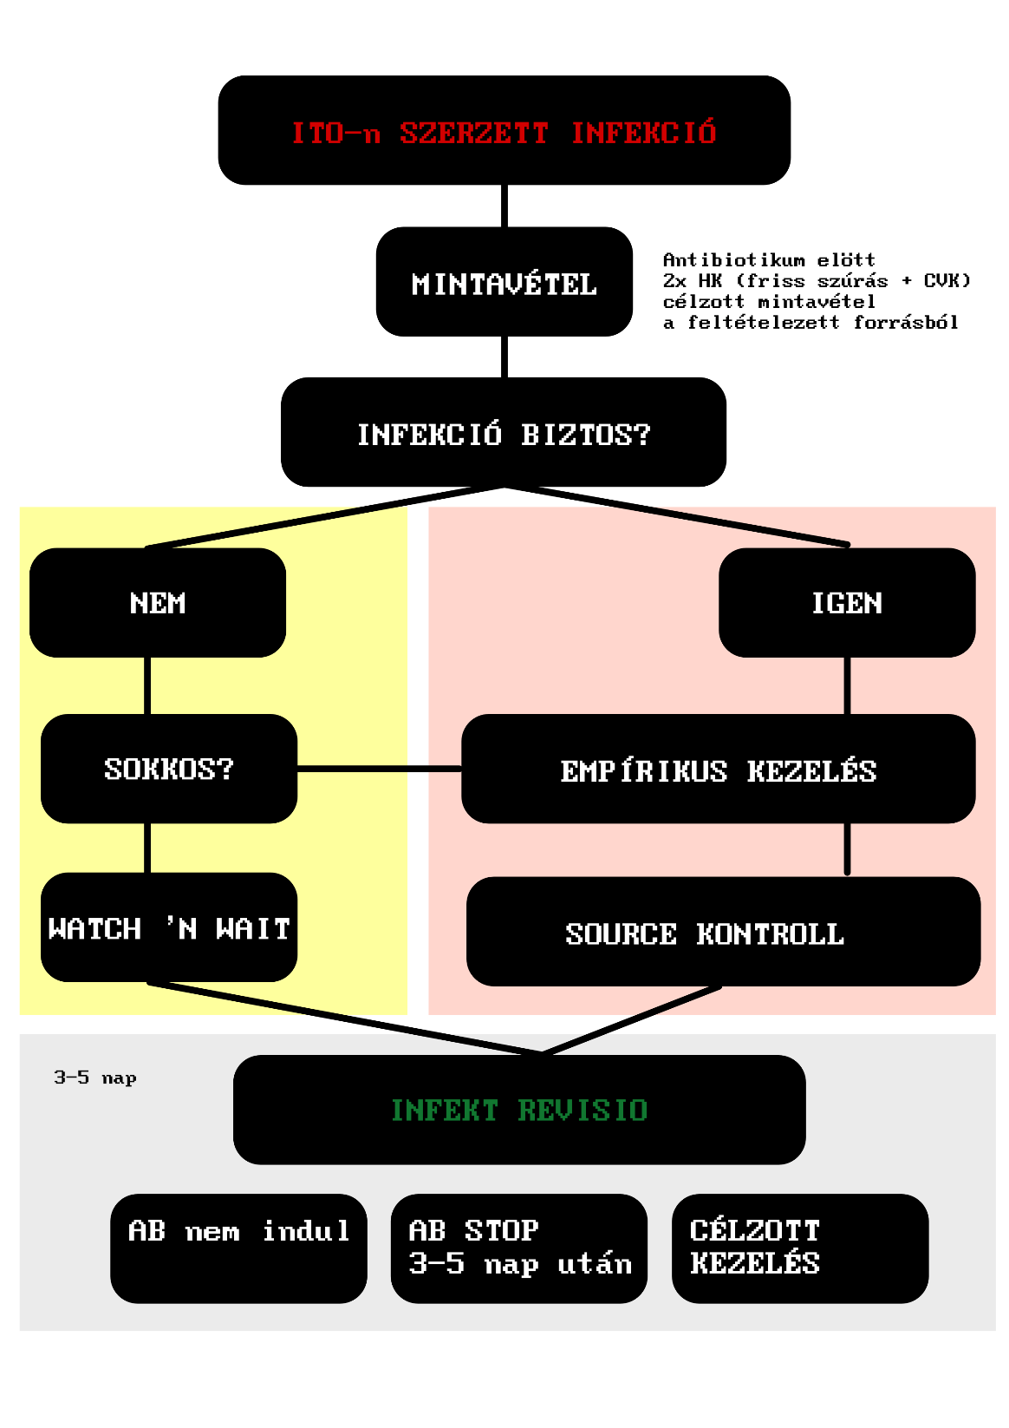

1. MINTAVÉTEL

DIAGNOSZTIKUS MINTAVÉTEL – infekció gyanújakor

A mintavétel nem csak célzott antibiotikus kezelést tesz lehetővé, de információt adhat a fertőzés biztossága és az infekció forrása tekintetében is és az antibiotikum választáson túl is releváns a kezelés szempontjából.
- ANTIBIOTIKUM ADÁSA ELŐTT
- 2 pár hemokultúra (1 pár frissen szúrt, 1 pár CVK-ból)
- az infekció feltételezett helyéről (pl. trachea)
- Nem szükséges mintát venni olyan helyről, amit nem gondolsz infekció forrásának (pl. katéter, szűrő torok)

SZŰRŐ MINTAVÉTEL
Ennek elsődleges célja audit, illetve multirezisztens kórokozó esetén a beteg elkülönítése.
- Felvételkor és minden hétfőn (hetente csak egyszer)
- lágyéki törlés és trachea (ha intubált) vagy torok (ha nem intubált)
- mást nem kell (pl. friss centrálból HK, vizelet, stb...)

2. INFEKCIÓ BIZTOS?

BIZTOS - Klinikailag evidens infekció
- véráramfertőzés (pozitív hemokultúra, kivéve kontamináció*)
- egyéb steril helyről tenyésző baktérium (pl. liquor, pleura)
- látható infekció pl. hasűri infekció műtéti lelettel, gennyes sebfertőzés, tályog

SZÜRKE ZÓNA
A legtöbb eset szürke zónába esik. Intenzíven fekvő betegeknél gyakoriak az infekcióra utaló jelek, melyek a betegek egyéb problémái, gyógyszerek, nem-bakteriális szisztémás gyulladásos válasz, invazív eszközök, felborult mikrobiom miatt alakulnak ki. Ezeken nem segít antibiotikum, viszont mellékhatást okoz, rezisztenciát indukál. Sajnos valódi infekció esetén viszont az elmaradt antibiotikus kezelés is káros.
Az alábbiak átgondolása segít a döntésben, hogy várj, vagy indíts antibiotikumot:
- biomarkerek (PCT > CRP, WBC, neutrofilia)
- láz
- infekció forrásnak megfelelő szervdiszfunkció (pl. VAP – FiO2 emelkedés, has – GI diszfunkció)
- klinikai jel (pl. purulens váladék)
- alternatív ok (pl. műtét, beavatkozás közelmúltban)
Antibiotikummal a legalább közepesen biztos fertőzést kezeld!
Jól lévő betegnél teljesen biztonságos a várakozás és későbbi újraértékelés. Sokkos betegnél inkább indíts antibiotikumot.

3. EMPÍRIKUS KEZELÉS

MEROPENEM
Légúti infekció, kevésbé valószínű infekció: Cefepim, Tazocin

- Ennek kiegészítése spektrum szélesítés céljából időnként indokolt lehet, de az ittfekvés első hetében rutinszerűen nem szükséges, mivel rezisztencia ritka és nehéz általános javaslatot adni a spektrum szélesítés irányába. Nem szükséges a szűrő minták eredményének rutin ’fedése’.
- Amit ne használj: empírikus vancomycin kezelés, hacsak a szűrő mintákban nincs MRSA! A béta-laktámok gram pozitív spektruma jó. ITO-n szerzett MRSA véráramfertőzés extrém ritka (2025-ben egyetlen eset sem volt). Koaguláz negatív staphylococcusok általában kontaminációk és ha mégis kell kezelni MIC-ük sokszor magas, ezért linezolid szükséges.
Osztályunkon szerzett véráramfertőzésekben élen járnak:
- Pseudomonas aeruginosa (probléma: karbapenem rezisztencia)
- Klebsiella spp. és E coli (probléma: cefalosporin rezisztencia)
- Egyéb Enterobacterek (probléma: AmpC és ESBL)
- Enterococcusok (probléma: VRE)
- Acinetobacter (probléma: MACI)

2-5 NAPOS REVIEW, ISMÉTELT ÁTGONDOLÁS
Az infektológiai menedzsment szempontjából sokkal fontosabb, mint az empírikus kezelés. Gondold át: volt-e/van-e infekció? Milyen mikrobiológiai eredmények vannak?
Antibiotikum leállítás: Amennyiben a beteg jobban van, véráramfertőzés nem igazolódott az empírikusan indított antibiotikumot állítsd meg 3-5 nap után!
Antibiotikum indítás: Ha eredetileg várakozás mellett döntöttél, de véráramfertőzés igazolódott vagy biztosabbnak gondolod az infekciót, a leletek birtokában célzott, hatékony és akár szűkebb spektrumú antibiotikumot indíthatsz.
Célzott antibiotikus kezelés
Ha az infekció továbbra is biztos gondold át mi a legjobb célzott antibiotikum és azzal folytasd az antibiotikus kezelést.
- A diagnosztikus minták nyomán válassz célzott antibiotikumot, eszkalálj vagy deeszkalálj. Csak a hemokultúrák vagy infekció forrásáról vett mintákkal kalkulálj, nem szükséges a szűrő minták ’fedése’. Ha van pozitív hemokultúra, a legtöbb esetben ez vezesse a terápiát.
- Tipikus célzott antibiotikum választásra ld. példa alább
- Tipikus kezelési időtartam: 7 nap
- Staphylococcus aureus véráramfertőzés: minimum 14 nap
- Metasztatikus, mélyen fekvő, perzisztáló infekció és nem konvencionális kórokozók esetén hosszabb kezelés lehet szükséges
- Staphylococcus aureus véráramfertőzés esetén mindenképp, illetve nem javuló fertőzések esetén érdemes kontroll hemokultúrát küldeni.

Célzott kezelés, példák:
Apróbetű: Javaslat monomikrobiális véráramfertőzésekre source kontroll után, amennyiben antibiogram alapján érzékeny az alábbi antibiotikumokra. Számos szempont lehet, ami alapján mást kell választani.
Staphylococcus aureus (MSSA) | cefazolin
Staphylococcus aureus (MRSA) | vancomycin
Enterococcus faecalis  (beta-laktám érzékeny) | ampicillin + ceftriaxon
Pseudomonas aeruginosa  (nem rezisztens) | ceftazidim  (alternatíva: cefepim, piperacillin/tazobactam, ha csak karbapenem akkor meropenem)
ESBL Enterobacter spp.  (pl. Klebsiella, E. Coli, Serratia, Proteus, Morganella, Citrobacter, egyéb Enterobacter spp.) | meropenem
Enterobacter magas AmpC rizikó  Enterobacter cloacae complex, Klebsiella aerogenes, and Citrobacter freundii | meropenem
E. Coli  Klebsiella pneumoniae | ceftriaxon (ha érzékeny)
Enterobacter alacsony AmpC rizikó  Többi Enterobacter, pl. Serratia, Proteus, Morganella, Citrobacter, stb. | ceftriaxon (ha érzékeny)
Acinetobacter spp. (nem MACI) | meropenem
Acinetobacter spp. (MACI) | két aktív szer antibiogram alapján  ld. high-dose Sulbactam protokoll
Stenotrophomonas maltophilia | TMP/SMX magas dózis ld. protokoll

Kontamináns baktériumok
Akkor merül fel, hogy kórokozók, ha hasonló időben vett két pár (4 palack) hemokultúrából ugyanaz a törzs, preferáltan ugyanaz a rezisztencia mintázatú törzs tenyészik. Ennek hiányában antibiotikum kezelés nem kell.
- Corynebacterium, Micrococcus, Aerococcus, Lactobacillus, Bacillus, Cutibacterium spp.
- Koaguláz negatív staphylococci: S. epidermidis, haemolyticus, capitis, hominis, simulans, warneri etc.
Sosem tekintendő kontaminánsnak hemokultúrából:
- Staphylococcus aureus
- Enterococcus spp.
- Enterobacter spp.
- Pseudomonas spp.
- Acinetobacter spp.

